附件3
宁波鄞州天马四明山居行车路线图

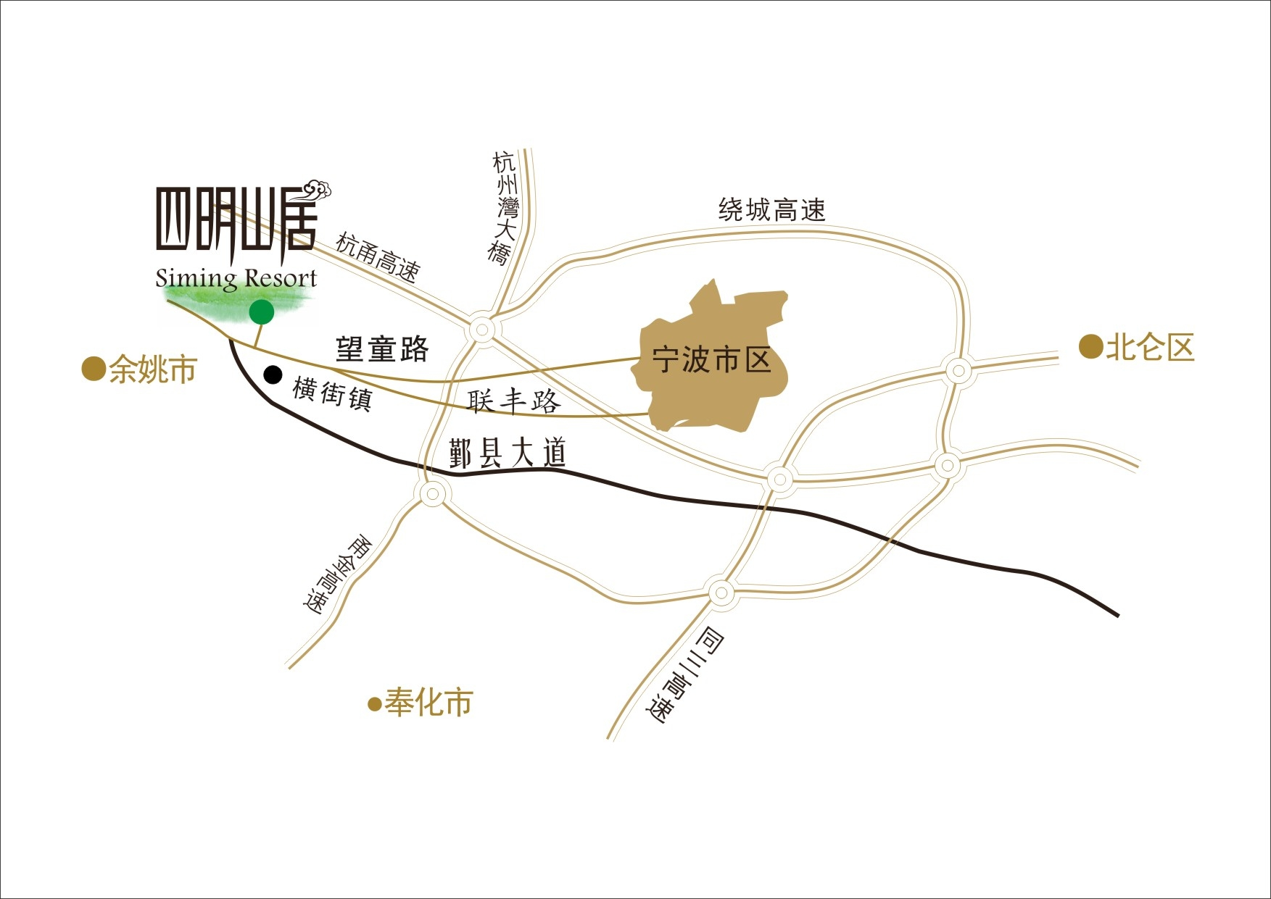
- 市区出发线路：
鄞县大道往西——往横街镇方向———鄞县大道到头――右转――约200米往右――前行约300米即到，或转望童路往西一直走，即可到
- 高速
转甬金高速——宁波西下——鄞县大道往西——鄞县大道到头――右转――约200米往右――前行约300米即到（沿路均有指示牌）
C、公交630路：丽园北路到终点横街站，下车约1公里，公交108路：鄞州人民医院到终点站

